

**МИНОБРНАУКИ РОССИИ**

**федеральное государственное бюджетное образовательное учреждение**

**высшего образования**

**«Новосибирский государственный университет экономики и управления «НИНХ»**

**(ФГБОУ ВО «НГУЭУ», НГУЭУ)**

Кафедра информационных технологий

**РАСЧЕТНО-ГРАФИЧЕСКАЯ РАБОТА**

Дисциплина: Прикладные информационные технологии

Ф.И.О студента: Стародумов Савелий Сергеевич

Направление: 09.03.02 Информационные системы и технологии

Номер группы: ИС101

Номер зачетной книжки: 212112

Номер варианта расчетно-графической работы: 2

Проверил: Фамилия Имя Отчество, ученая степень, должность

Новосибирск 2023

# СОДЕРЖАНИЕ

Оглавление

СОДЕРЖАНИЕ 2

Вступление 3

Структура программы 4

Заключение 10

# Вступление

**Задача**

Создать программу по управлению объектами данных по теме “Заказы на производстве” с использованием ООП и реализовывать изученные паттерны.

Необходимо создать минимум 3 объекта сущности разных видов и указать взаимодействие между объектами. Реализовать интерфейсы ввод, вывода и редактирования сущностей. Реализовать ручной ввод сущностей, загрузку из файла и сохранения в файл, удаление выбранных сущностей.

Данные между запусками программы хранить в структурированном текстовом файле.

# Структура программы

Программа состоит из 4х структур (рис 1):

* Detal – для данных о деталях (наименование, индекс, цена)
* Human – для данных о заказчиках (идентификатор (email), имя, фамилия)
* Zakazi – для данных о заказах (индекс заказа, количество видов деталей в заказе), которая имеет вложенную структуру
* W – в которой хранятся данные о каждом виде деталей в заказе (индекс товара, количество деталей этого вида)

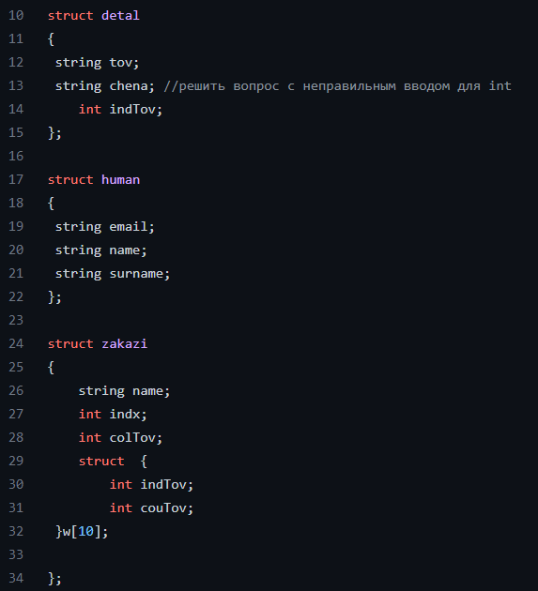

Рис 1 – структуры

С 3мя основными структурами взаимодействуют 3 класса, соответственно:

* Detal – detl
* Human – client
* Zakazi – Zakazes (также имеет доступ к структуре Human для проверки наличия заказчика)

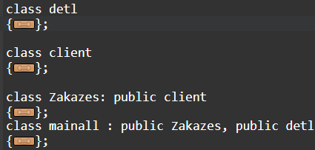

Рис 2 – Классы

Классы detl, client, Zakazes имеют идентичные функции:

* Печать (Print)
* Добавления элементов (Add)
* Удаления элементов (del)
* Изменения элементов (change)
* Записи в файл (wrfile)
* Считывания из файла (rdfileZ)

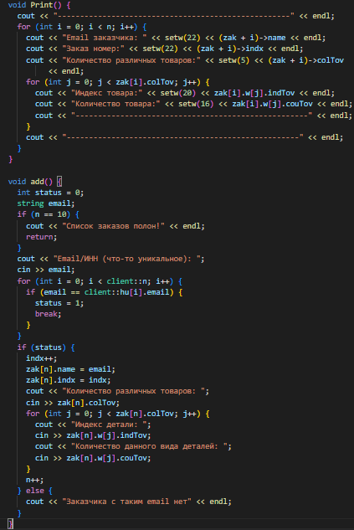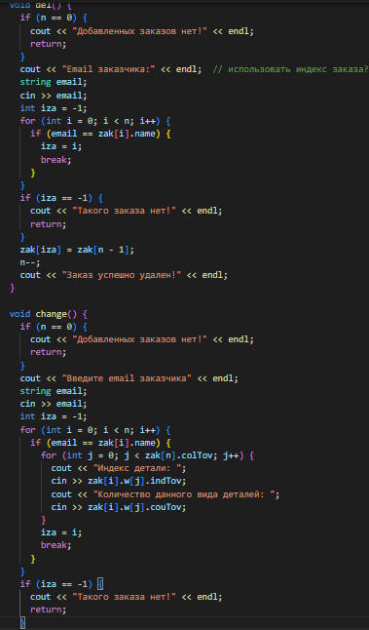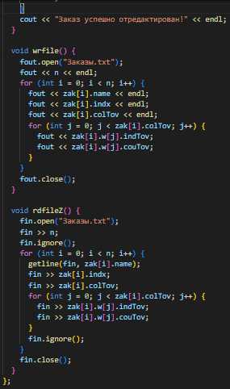

Рис 3 – 5. Функции на примере класса Zakazes

4й класс mainall отвечает за вывод меню и информации, имеет доступ ко всем структурам

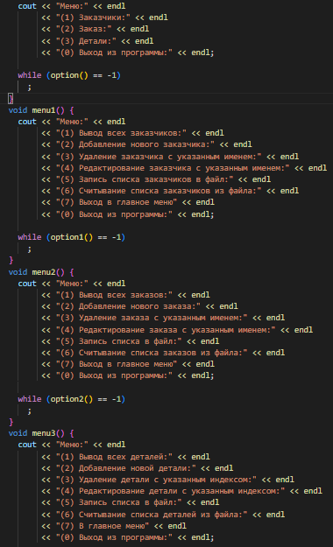

Рис 6. Функции класс mainall

# Заключение

В ходе выполнения задания мной была разработана программа для обработки заказов на производстве. Данная программа имеет базы данных (заказчиков, товаров, заказов) и средства работы с ними, возможность развития для подсчета стоимости всех заказов, определенного заказчика и вывода полной информации по заказчику (имя, фамилия, email, номер заказа, состав заказа, информации по товару в заказе (стоимость, количество, общая стоимость)).